

2015

Tegelzetten

[Geef de ondertitel van het document op]

Joram Ruitenschild

Rutger

Floris Stevens

Programmeertheorie - heuristieken

1. **Inleiding**

Bij de casus tegelzetten zijn een invoervlak en een set tegels van verschillende grote gegeven. De bedoeling van de casus is om de verschillende tegelsets op te lossen, dat wil zeggen de gegeven tegels in het vlak plaatsen. Er zijn drie tegelsets gegeven in oplopende moeilijkheid (a, b en c) en nog een advanced opdracht welke nog een stapje moeilijker is.

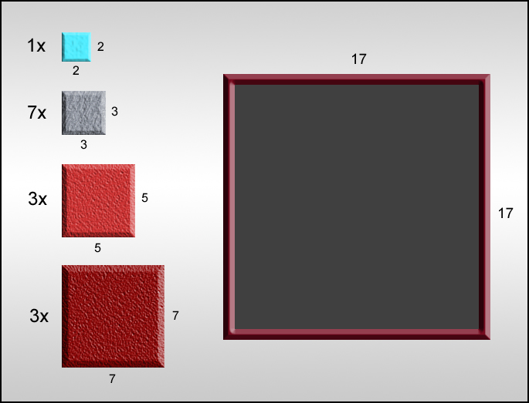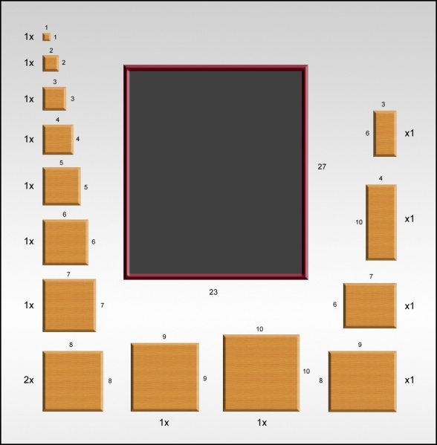Figuur 1 laat tegelset 1 zien waarbij het vlak 17x17 groot is en er 14 tegels geplaatst moeten worden, met 4 verschillende grootte tegels.

Figuur 1: Tegelset 1 met invoervlak van 17x17 en vier verschillende tegels waarvan de 2x2 één keer voorkomt, de 3x3 komt zeven keer voor, de 5x5 komt drie keer voor en de 7x7 komt drie keer voor. Totaal 14 tegels die geplaatst moeten worden. Alle tegels zijn vierkanten.

Figuur 2: Tegelset 2 met invoervlak van 23x27 met 14 verschillende tegels waarvan het vierkant 8x8 twee maal voorkomt, alle andere tegels komen enkel één keer voor. Deze tegelset is een mix van vierkanten en rechthoeken maar tegels hoeven niet gedraaid te worden om een oplossing te vinden.

1. **Methodes**

**2.1 Bruteforce**

**2.2 Depth-first, per rij afwerkend**

**2.3**

1. **Resultaten**
2. **Conclusie**
3. **Referenties**